TEMAT: Cieszymy się, że Jezus zmartwychwstał.
To wydarzyło się trzeciego dnia po śmierci Jezusa.
„O świcie pierwszego dnia tygodnia przyszła Maria Magdalena i druga Maria obejrzeć grób. A oto nastąpiło wielkie trzęsienie ziemi. Albowiem anioł Pański zstąpił z nieba, podszedł, odsunął kamień i usiadł na nim. (…) Ze strachu przed nim zadrżeli strażnicy i stali jakby martwi. Anioł zaś przemówił do niewiast: Wy się nie bójcie! (…) wiem, że szukacie Jezusa Ukrzyżowanego. Nie ma Go tu, bo zmartwychwstał (…). Idźcie szybko
i powiedzcie Jego uczniom: Powstał z martwych i oto udaje się przed wami do Galilei (…). Pośpiesznie więc oddaliły się od grobu, z bojaźnią i wielką radością, i pobiegły oznajmić to Jego uczniom. A oto Jezus stanął przed nimi, mówiąc: Witajcie! One podeszły do Niego, objęły Go za nogi i oddały Mu pokłon. A Jezus rzekł do nich: Nie bójcie się! Idźcie i oznajmijcie moim braciom: niech udadzą się do Galilei, tam Mnie zobaczą”. Mt 28,1-2.4-10

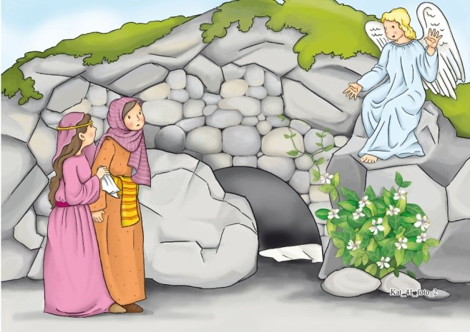
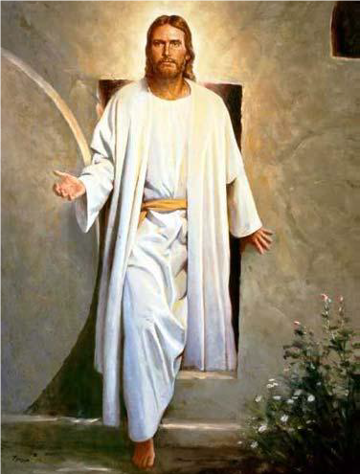
Kobiety przyszły do grobu, by namaścić Jezusa. Co powiedział im anioł?

Gdy kobiety przyszły wczesnym rankiem do grobu Jezusa już tam nie było – grób był pusty, rozmawiały tylko z aniołem, którzy powiedział co się stało. A potem zobaczyły Jezusa żywego na własne oczy i poszły powiedzieć o tym uczniom. To radosne wydarzenie przeżywamy na nowo, co rok w Święta Wielkanocne.

Filmik: https://www.youtube.com/watch?v=sC4o9AuysWw&feature=youtu.be&t=699

Filmik: https://www.youtube.com/watch?v=DPx6GcaoMCg

Piosenka: https://www.youtube.com/watch?v=9j8hknQ2DZM

